Техническое задание
- Перечень, наименования и объемы товаров/ работ/ услуг, являющихся Предметом закупки:

Работы по установке дверей на объекте Штаба строительства (бывший ДО «Полёт») по адресу: г. Москва, территория инновационного Центра Сколково, ул. Луговая, д 4, корп. 1, 2, 5;
- Исходные данные:
  - Здание (Административно-хозяйственный Корпус 1) назначение: нежилое, 3-этажный, общей площадью 2 123,2 кв. м, адрес (местонахождение) объекта: г. Москва, тер Сколково инновационного центра, ул. Луговая, д 4, корп. 1; Кадастровый (условный) номер 50:20:0020321:1077; Свидетельство о государственной регистрации права собственности на объект недвижимого имущества от 22.08.2014г. № 77-АР 703269;
  - Здание (Административно-хозяйственный Корпус 2) назначение: нежилое, 3-этажный, общей площадью 2 267,3 кв. м, адрес (местонахождение) объекта: г. Москва, тер Сколково инновационного центра, ул. Луговая, д. 4, корп.2, Кадастровый (условный) номер 50:20:0000000:16409; Свидетельство о государственной регистрации права собственности на объект недвижимого имущества от 22.08.2014г. на бланке № 77-АР 703272;
  - Здание (Административно-хозяйственный Корпус 5) назначение: нежилое, 3-этажный, общей площадью 1 088,1 кв. м, адрес (местонахождение) объекта: г. Москва, тер Сколково инновационного центра, ул. Луговая, д. 4, корп.5, Кадастровый (условный) номер 50:20:0020321:1071; Свидетельство о государственной регистрации права собственности на объект недвижимого имущества от 22.08.2014г. на бланке № 77-АР 703271.
- Общие данные по состоянию светопрозрачных конструкций:
  - В здании Штаба строительства (бывший ДО «Полёт»):
- Требуется замена расшатанной уличной ПВХ двери корп. №5;
- Требуется установка двери в электрощитовую 2-го этажа корп. №2;
- Требуется установка двери в помещение теплового узла корп. №2;
- Требуется замена дверей с увеличением ширины створок тамбура эвакуационного выхода с цокольного этажа корп. №2;
- Требуется замена перегородки тамбура эвакуационного выхода с 1-го этажа корп. №1 (по требованию предписания ДБЖ «Акт предписания проверки № 1 от 12.02.2016г.» п. 22)

- Требования к сроку и/или объему предоставления гарантий качества товара/ работ/ услуг, к обслуживанию товара, к расходам на эксплуатацию товара (при необходимости): Срок выполнения работ не более 15 (пятнадцати) рабочих дней с даты заключения Договора; Гарантийные обязательства не менее 24 месяцев, с даты подписания Акта приемки работ Заказчиком.

- Ведомость объёмов работ:
№ пп | Наименование | Ед. изм. | Кол-во | Примечание
1 | 2 | 3 | 4 | 5
Раздел 1. Замена дверей в здании Штаба строительства (бывший ДО «Полёт»)
Замена двери в корп. 5 (изделие №1 по спецификации)
1 | Разборка облицовки из фасадных кассет с сохранением | м2 | 5
2 | Демонтаж внешних откосов из оцинкованной стали с полимерным покрытием с сохранением | м.п. | 5
3 | Демонтаж дверного блока | шт. | 1
4 | Демонтаж доводчика с сохранением | шт. | 1
5 | Демонтаж системы СКУД | шт. | 1
6 | Монтаж дверного блока | шт. | 1
7 | Монтаж облицовки из фасадных кассет | м2 | 5
8 | Монтаж внешних откосов из оцинкованной стали с полимерным покрытием | м.п. | 5
9 | Монтаж нового доводчика | шт. | 1
10 | Монтаж системы СКУД | шт. | 1
Монтаж двери в корп. 2 электрощитовая (изделие №2 по спецификации)
11 | Монтаж дверного блока | шт. | 1
12 | Монтаж нащельников | м.п. | 12
Замена двери в корп. 2 тепловой узел (изделие №3 по спецификации)
13 | Монтаж дверного блока | шт. | 1
14 | Монтаж нащельников | м.п. | 10
Замена двери в корп. 2 выход с цоколя (изделие №4 по спецификации)
15 | Разборка облицовки из фасадных кассет с сохранением | м2 | 5
16 | Демонтаж внешних откосов из оцинкованной стали с полимерным покрытием с сохранением | м.п. | 5
17 | Устройство ниши в асфальтобетоне с обрамлением глубиной 100 мм. | м2 | 2
18 | Демонтаж дверного блока | шт. | 2
19 | Демонтаж доводчика с сохранением | шт. | 2
20 | Демонтаж системы СКУД | шт. | 1
21 | Монтаж дверного блока | шт. | 1
22 | Монтаж облицовки из фасадных кассет | м2 | 5
23 | Монтаж внешних откосов из оцинкованной стали с полимерным покрытием | м.п. | 5
24 | Монтаж нащельников | м.п. | 6
25 | Монтаж нового доводчика | шт. | 1
26 | Монтаж системы СКУД | шт. | 1
Замена тамбурной перегородки в корп. 1 эвакуационного выхода
(изделие №5 по спецификации)
27 | Демонтаж стеклянной тамбурной перегородки с сохранением | м2 | 4,66
28 | Демонтаж доводчика с сохранением | шт. | 1
29 | Монтаж стеклянной тамбурной перегородки | м2 | 4,66
30 | Монтаж нового доводчика | шт. | 1
- Спецификация изделий:
  - в корпусе №1, корпусе № 2 и корпусе № 5 Штаба строительства (бывший ДО «Полёт»); Спецификация №2
ИЗДЕЛИЕ № 1 | Название : Дверь наружная
 |  | 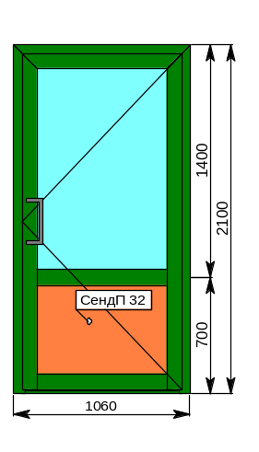
  Ширина | : | 1060 мм
  Высота | : | 2100 мм
  Система | : | AGS 68
  Цвет | : | RAL 9016
  Вид изделия | : | снаружи
4зак*16*4*14*4оптитерм зак.  Сендвич 32мм | : | 1,05 кв.м.

Количество | : | 1 шт.
Площадь изделия | : | 2,23 кв.м.

Примечание: доводчик, 3 петли на створку, ручка-скоба нерж.
ИЗДЕЛИЕ № 2 | Название : Перегородка электрощитовой
 |  | 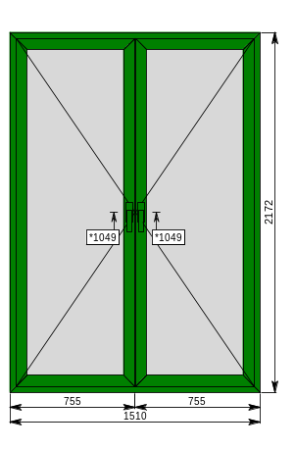
  Ширина | : | 1510 мм
  Высота | : | 2172 мм
  Система |  | AGS 50
  Цвет | : | RAL 9006
  Вид изделия | : | снаружи
8 мм стекломагниевый лист неокрашенный | : | 2,43 кв.м.

Количество | : | 1 шт.
Площадь изделия | : | 3,28 кв.м.

Примечание : дверь – перегородка с оконными ручками, распашная.
ИЗДЕЛИЕ № 3 | Название : Дверь-окно поворотная с ключом.
 |  | 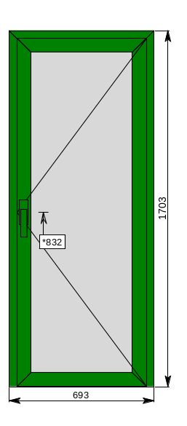
  Ширина | : | 693 мм
  Высота | : | 1703 мм
  Система | : | AGS 50
  Цвет | : | RAL 9006
  Вид изделия | : | изнутри
8 мм стекломагниевый неокрашенный лист | : | 0,8 кв.м.

Количество | : | 1 шт.
Площадь изделия | : | 1,18 кв.м.

Примечание : ручка оконная с ключом.
ИЗДЕЛИЕ № 4 | Название : Дверь наружная
 |  | 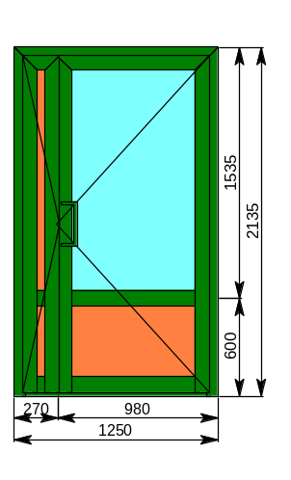
  Ширина | : | 1250 мм
  Высота | : | 2135 мм
  Система | : | AGS 68
  Цвет | : | RAL 9016
  Вид изделия | : | снаружи
4-24-4 Optitherm S3  Сендвич 32мм | : | 1,57 кв.м.

Количество | : | 1 шт.
Площадь изделия | : | 2,67 кв.м.

Примечание : Ручка-скоба из нерж стали. 3 шт 2-хлепестковых петли на створку. Доводчик GEZE
ИЗДЕЛИЕ № 5 | Название : Перегородка-1
 |  | 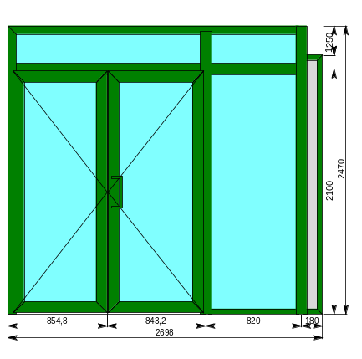
  Ширина | : | 2698 мм
  Высота | : | 2470 мм
  Система | : | AGS 50
  Цвет | : | RAL 9006
  Вид изделия | : | снаружи
Стекло 6 закаленное | : | 4,66 кв.м.
8 мм стекломагниевый лист | : | 0,25 кв.м.

Количество | : | 1 шт.
Площадь изделия | : | 6,62 кв.м.

Примечание : ручка-скоба нержавеющая, доводчик

Приложение № 1 «Схема №1 место замены двери на -1-м этаже Штаба строительства (бывший ДО «Полёт») корп. №5»

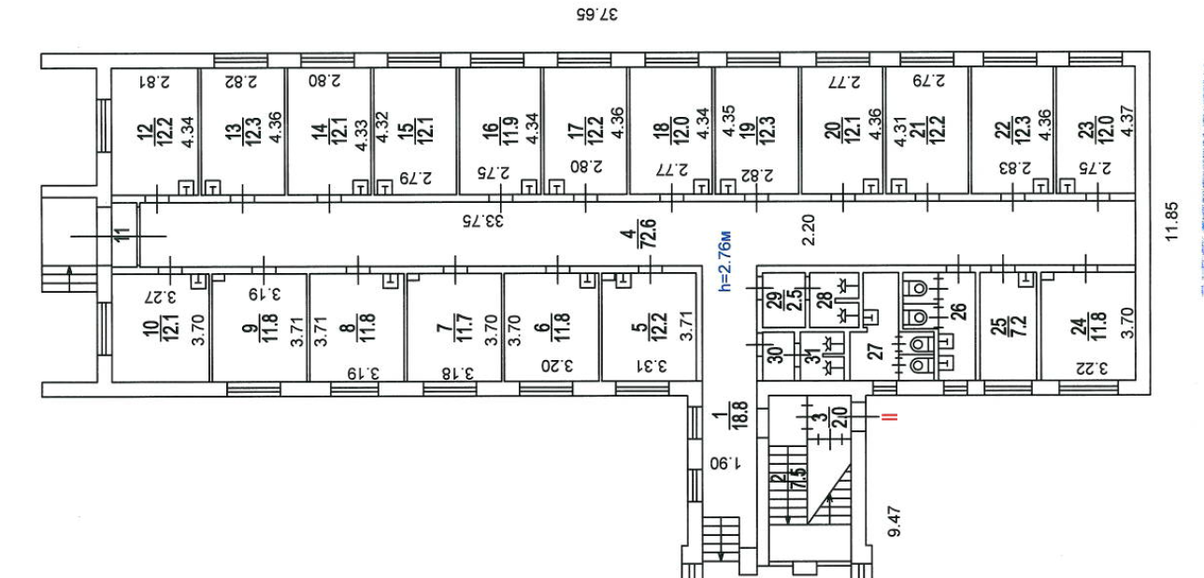
Дверь №1

«Схема №2 место установки двери в электрощитовую на -2-м этаже Штаба строительства (бывший ДО «Полёт») корп. №2»

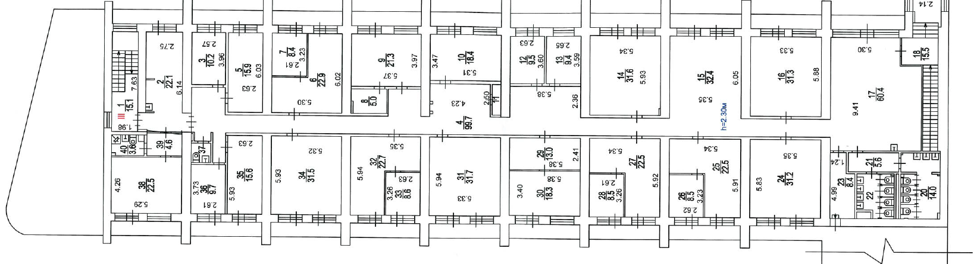
Дверь №2 в электрощитовую

«Схема №3 место установки двери в тепловой узел и тамбур эвакуационного выхода на -цокольном этаже Штаба строительства (бывший ДО «Полёт») корп. №2 и корп.1»

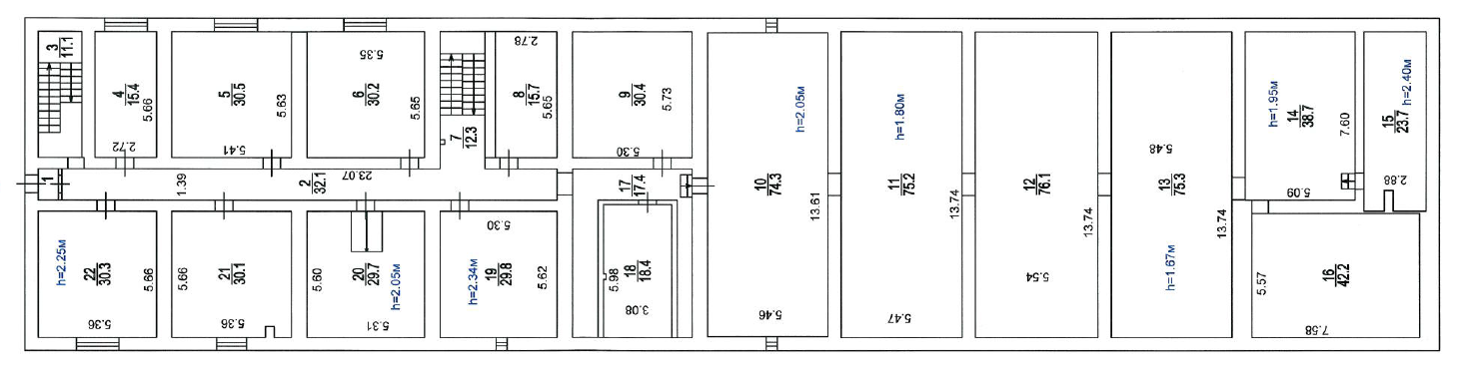
Дверь №4 в тамбур эвакуационного выхода
Дверь №3 в тепловой узел

«Схема №4 место установки двери в тамбур эвакуационного выхода на – 1-м этаже Штаба строительства (бывший ДО «Полёт») корп.1»

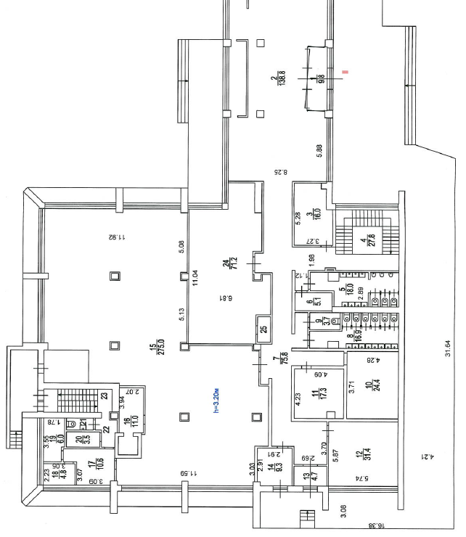
Перегородка в тамбур эвакуационного выхода

